Arduino nano设计比较简单，如下图所示，用一个肖特基二极管接在usb电源和系统5V电源之间。如果使用外接电源供电，+5v已经有电压，并且大于等于USB的电源电压，所以二极管不导通。如果没有外接电源，+5V没有电压，接上usb后二极管导通，+5V电源由usb提供，电压为VUSB-Vf（Vf为二极管前向导通电压）。此方法优势是简单易用，但缺点是使用usb供电会在二极管上损失电压。

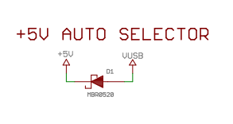

Arduino Uno设计相对复杂，如下图所示，

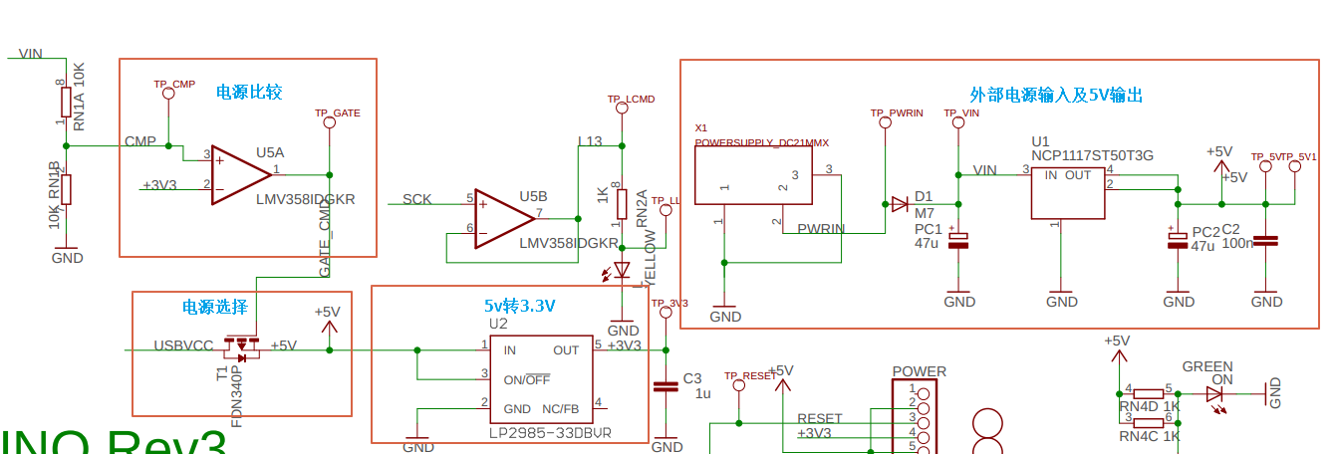

它用到了一个比较器（LMV358）和pmos管（FDN340p）。当使用外部电源供电时，vin通过电源芯片得到+5V，进而再得到+3v3。假设vin是12V，通过电阻分压得到中间电压6v，6v大于3.3v，所以比较器输出高电平，这里是5V，此输出接在pmos的G极，S极此时也是5V，所以mos管不导通。

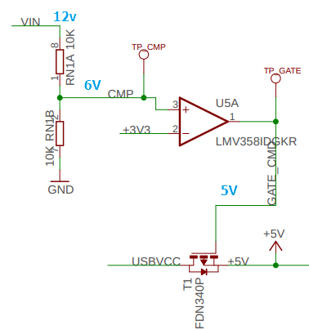

如果没有外接电源，比较器输出即mos管G极就是低电平0V（GND），S极也是0V，接上usb后D极是USBVCC，此时D极电压大于S极电压，续流二极管导通，S极的电压就变成usbvcc-Vf，此时S极电压大于G极电压，MOS导通，S极电压等于了D极电压，即usbvcc，此时由usb提供系统的5V电压。要注意pmos的这个d、s极不能调换，否则在外部供电时可能通过续流二极管给usbvcc提供电压。

此方法优点是电压没有损失，缺点是设计复杂，多用了很多器件。